***LETNO POROČILO***

***o delu***

***Strokovnega sveta za sodno izvedenstvo, sodno cenilstvo in sodno tolmačenje***

***2023***

**Letno poročilo sprejeto na 20. dopisni seji Strokovnega sveta SICT**

**Ljubljana, oktober, november 2024**

# KAZALO

1. ORGANIZIRANOST STROKOVNEGA SVETA 3

*1.1.* Sestava Strokovnega sveta 3

*1.1.1. Predstavnik sodstva 5*

*1.1.**2. Stalna strokovna telesa 5*

*1.1.**3. Začasna strokovna telesa 5*

2. SEJE STROKOVNEGA SVETA 6

*2.1.* Redne seje 6

*2.1.1.* *Udeležba na rednih sejah 7*

*2.2.* Dopisne seje 7

3. OBREMENJENOST POSAMEZNIH STALNIH in ZAČASNIH STROKOVNIH TELES PO ŠTEVILU IN VSEBINI OBRAVNAVANIH ZADEV 8

*3.**1.* Seznam stalnih strokovnih teles s številom obravnavanih zadev v letu 2023...*...8*

*3.**2.* Število ustanovljenih začasnih strokovnih teles z opredelitvijo vsebine obravnavanih zadev *10*

4. SPREMLJANJE SISTEMSKIH, RAZVOJNIH IN STRATEŠKIH VPRAŠANJ S PODROČJA SODNEGA IZVEDENSTVA, SODNEGA CENILSTVA IN SODNEGA TOLMAČENJA 11

*4.**1.* Zakon o sodnih izvedencih, sodnih cenilcih in sodnih tolmačih..*………………....8*

*4.**2.* Pravilnik o sodnih izvedencih, sodnih cenilcih in sodnih tolmačih………………*10*

5. STROKOVNA MNENJA V POSTOPKIH IMENOVANJ, RAZREŠITEV TER DISCIPLINSKIH POSTOPKIH 12

6. PREDLOGI IN POBUDE S PODROČJA SODNEGA IZVEDENSTVA, SODNEGA CENILSTVA IN SODNEGA TOLMAČENJA 12

7. POTRDITEV SPLOŠNIH IN POSAMIČNIH SMERNIC ZA IZDELAVO IZVEDENSKIH MNENJ, CENITEV IN TOLMAČENJ 13

8. IZVEDENE AKTIVNOSTI GLEDE USTREZNOSTI NABORA STROKOVNIH PODROČIJ, STROKOVNIH PODPODROČIJ TER JEZIKOV V IMENIKU SODNIH IZVEDENCEV, SODNIH CENILCEV IN SODNIH TOLMAČEV 14

9. DRUGO 14

Na podlagi 12. člena Zakona o sodnih izvedencih, sodnih cenilcih in sodnih tolmačih (ZSICT) Strokovni svet za sodno izvedenstvo, sodno cenilstvo in sodno tolmačenje (Strokovni svet) pripravi letno poročilo o delu za preteklo leto.

# ORGANIZIRANOST STROKOVNEGA SVETA

* 1. Sestava Strokovnega sveta

Strokovni svet ima skladno s prvim odstavkom 6. člena ZSICT petnajst članov, ki so sodni izvedenci, sodni cenilci ali sodni tolmači ter petnajst namestnikov članov. Vsak član v Strokovnem svetu zastopa posamezen sklop strokovnih področij oziroma jezikov. Člani in namestniki članov Strokovnega sveta so na predlog ministra, pristojnega za pravosodje, imenovani s strani Vlade Republike Slovenije za šest let, z možnostjo vnovičnega imenovanja (tretji odstavek 5. člena ZSICT).

V letu 2023 so bile izvedene volitve predsednika Strokovnega sveta ter njegovega namestnika, saj je 1. 5. 2023 potekel mandat predsedniku prof. dr. Vincencu Butali ter njegovem namestniku mag. Branku Kovaču. Volitve so bile izvedene na 31. redni seji 11. 4. 2023, kjer je bil za predsednika Strokovnega sveta izvoljen mag. Branko Kovač, prof. dr. Vincenc Butala pa za njegovega namestnika.

Na 32. redni seji, ki je potekala 14. 6. 2023, je mag. Branko Kovač podal odstopno izjavo iz mesta predsednika Strokovnega sveta, zato so se ponovno izvedle volitve. Za predsednika Strokovnega sveta je bil izvoljen prof. dr. Vincenc Butala, za njegovega namestnika pa mg. Branko Kovač.

**Trenutni člani in namestniki članov Strokovnega sveta so:**

1. za sklop strokovnega področja **gospodarstvo**:

– član: Boštjan Boh, sodni cenilec, imenovan za strokovno področje gradbeništva

– namestnik: Miran Andrejek, sodni cenilec, imenovan za strokovno področje obrtne

dejavnosti

2. za sklop strokovnega področja **okolje in prostor**:

– član: mag. Branko Kovač, sodni izvedenec, imenovan za strokovno področje geodezije

– namestnica: dr. Manca Plazar, sodna izvedenka, imenovana za strokovno področje

arhitekture

3. za sklop strokovnega področja **kmetijstvo in gozdarstvo**:

– član:Miran Lovrin, sodni izvedenec in sodni cenilec, imenovan za strokovno področje

kmetijstva

– namestnik: Andrej Avsenek, sodni izvedenec, imenovan za strokovni področji kmetijstva in gozdarstva

4.  za sklop strokovnega področja **zdravje**:

– član: prof. dr. Jože Balažic, sodni izvedenec, imenovan za strokovno področje medicine

– namestnica:mag. Anica Prosnik Domjan, sodna izvedenka, imenovana za strokovno področje psihologije

5. za sklop strokovnega področja **promet**:

– član: izr. prof. dr. Robert Kunc, sodni izvedenec, imenovan za strokovno področje prometa

– namestnik:dr. Janez Kopač, sodni izvedenec, imenovan za strokovna področja prometa,

motornih vozil ter strojev in opreme, in sodni cenilec, imenovan za strokovni področji motornih vozil ter strojev in opreme

6. za sklop strokovnega področja **šport**:

– član: Roman Šturm, sodni izvedenec, imenovan za strokovno področje športa

– namestnik: /

7. za sklop strokovnega področja **kultura**:

– članica:Milena Zlatar, sodna izvedenka in sodna cenilka, imenovana za strokovno

področje umetnosti

– namestnik: mag. Sašo Urukalo, sodni izvedenec in sodni cenilec, imenovan za strokovno področje oblikovanja

8. za sklop strokovnega področja **infrastruktura**:

– član: dr. Dejan Žlajpah, sodni izvedenec in sodni cenilec, imenovan za strokovno

področje gradbeništva

– namestnik: Janko Trobiš, sodni cenilec, imenovan za strokovno področje gradbeništva

9. za sklop strokovnega področja **gradbeništvo**:

– član: Jorg Bleiweis Trsteniški, sodni izvedenec in sodni cenilec, imenovan za strokovno

področje gradbeništva

– namestnik: dr. Branko Dolenc, sodni izvedenec, imenovan za strokovno področje

Gradbeništva ter sodni cenilec, imenovan za strokovni področji gradbeništva ter kmetijstva

10. za sklop strokovnega področja **obrtna dejavnost**:

– član: Anton Dremelj, sodni izvedenec in sodni cenilec, imenovan za strokovno področje obrtne dejavnosti

* namestnik:Marko Kajzer, sodni izvedenec in sodni cenilec, imenovan za strokovno področje obrtne dejavnosti

11. za sklop strokovnega področja **stroji in oprema**:

– član:prof. dr. Vincenc Butala, sodni izvedenec, imenovan za strokovna področja strojev in opreme, varstva pri delu in požarne varnosti ter ekologije

– namestnik:mag. Janko Uratnik, sodni izvedenec in sodni cenilec, imenovan za strokovni

področji računalništva in informatike ter motornih vozil

12. za sklop strokovnega področja **varnost**:

– članica: Marjetka Učakar, sodna izvedenka, imenovana za strokovno področje varstva pri delu in požarne varnosti

– namestnik:mag. Martin Jazbec*, sodni izvedenec, imenovan za strokovno področje borilnih veščin

13. za sklop strokovnega področja **forenzika**:

– član: Gorazd Pezdir, sodni izvedenec, imenovan za strokovno področje forenzično –

kriminalistično tehničnih preiskav

– namestnica:dr. Majda Zorec Karlovšek, sodna izvedenka, imenovana za strokovni področji kemije ter forenzične toksikologije in alkoholometrije

14. za sklop strokovnega področja **sodno tolmačenje in prevodi**:

– član: Remzo Skenderović, sodni tolmač, imenovan za makedonski, srbski, hrvaški ter bosanski jezik

– namestnica: Špela Kutin, sodna tolmačka, imenovana za francoski jezik

15. za sklop strokovnega področja **slovenski znakovni jezik**:

– članica: Zlata Crljenko, sodna tolmačka, imenovana za slovenski znakovni jezik

– namestnica: Ljubica Podboršek, sodna tolmačka, imenovana za slovenski znakovni jezik

Zaradi odstopa je Vlada RS je v letu 2023 ugotovila prenehanje funkcije namestnici člana Strokovnega sveta za sklop zdravje dr. Alenčici Sever ter za nadomestno namestnico člana   
_________________________________

*\* Mag. Martinu Jazbecu je bila 16. 1. 2024 vročena odločba o prenehanju imenovanja, trenutno pa poteka postopek prenehanja članstva v Strokovnem svetu na Vladi RS.*

imenovala mag. Anico Prosnik Domjan, z mesta člana Strokovnega sveta za sklop strokovnega področja promet pa je ugotovila prenehanje funkcije dr. Petru Verliču in namesto njega imenovala nadomestnega člana izr. prof. dr. Roberta Kunca. Konec decembra 2023 je status sodnega izvedenca prenehal tudi mag. Martinu Jazbecu, ki je bil namestnik člana za sklop varnost, pri   
čemer je vladno gradivo glede prenehanja njegovega članstva v Strokovnem svetu še v obravnavi. Strokovni svet je še vedno brez namestnika člana za sklop strokovnega področja šport. Ker sodni izvedenci s področja športa niso povezani v svoje združenje, je Ministrstvo za pravosodje zaprosilo upravičenega predlagatelja, to je Ministrstvo za izobraževanje, znanost in šport, da poda predlog za namestnika člana za sklop šport. Slednje je Ministrstvo za pravosodje obvestilo, da trenutno nimajo nobenega ustreznega kandidata, predlagali ga bodo v najkrajšem možnem času, do tedaj pa Strokovni svet ostaja brez nadomestnega namestnika člana za sklop strokovnega področja šport.

*1.1.1. Predstavnik sodstva*

Na sejah Strokovnega sveta vselej sodeluje predstavnik sodstva, ki ima pravico do razprave, a je brez pravice do glasovanja. Imenuje ga predsednik Vrhovnega sodišča Republike Slovenije izmed sodnikov sodišč prve stopnje (šesti odstavek 6. člena ZSICT). Zaradi zagotovitve navzočnosti predstavnika sodstva na sejah Strokovnega sveta je Vrhovno sodišče Republike Slovenije predstavnici sodstva, sodnici Okrožnega sodišča v Mariboru, mag. Jelki Kurnik, določilo dva namestnika, in sicer sodnico mag. Mirjano Horvat Pogorelec ter sodnika dr. Janeza Žirovnika, oba iz Okrožnega sodišča v Mariboru.

* + 1. *Stalna strokovna telesa*

Trenutno število stalnih strokovnih teles, ki so strokovno usklajevalne skupine članov, ki Strokovnemu svetu zagotavljajo strokovno pomoč ter oblikujejo strokovna mnenja ali stališča glede vprašanj, ki zadevajo stroko (prvi odstavek 9. člena ZSICT), je enaindvajset (21).

* + 1. *Začasna strokovna telesa*

Strokovni svet je v letu 2023 ustanovil 16 začasnih strokovnih teles, ki so opravila bodisi naloge rednega preverjanja strokovnosti (sodno tolmačenje in prevodi, gradbeništvo, stroji in oprema, forenzika, infrastruktura) bodisi pripravila stališča za Strokovni svet na podlagi zaprosila ministrstva za strokovno pomoč glede posameznih vprašanj oziroma primerov (zdravje, okolje in prostor, gradbeništvo, kmetijstvo in gozdarstvo). Začasna strokovna telesa so, podobno kot stalna strokovna telesa, strokovno usklajevalne skupine članov ali predstavniki strokovnih združenj, sestavljena iz sodnih izvedencev, sodnih cenilcev in sodnih tolmačev za strokovna področja oziroma jezike, glede na vsebino strokovnega vprašanja ali naloge, ki jih ustanovi Strokovni svet za obravnavo posamičnih zadev iz pristojnosti Strokovnega sveta na področju ali jeziku, kjer ni ustanovljenega stalnega strokovnega telesa (prvi odstavek 10. člena ZSICT).

* + 1. *Sektor za podporo organizacije pravosodje v okviru Direktorata za organizacijsko zakonodajo in pravosodno upravo*

Ministrstvo za pravosodje je s 1. junijem 2023 v okviru Direktorata za organizacijsko zakonodajo in pravosodno upravo opravilo notranjo reorganizacijo, v okviru katere je bil ukinjen Oddelek za sodne izvedence, sodne cenilce in sodne tolmače, njegove naloge pa so bile prenesene nazaj na Sektor za podporo organizacije pravosodja, v okviru katerega se za Strokovni svet opravljajo administrativna, tehnična in druga dela (šesti odstavek 8. člena ZSICT).

# SEJE STROKOVNEGA SVETA

2.1. Redne seje

Strokovni svet na podlagi prvega odstavka 8. člena ZSICT odloča na sejah. Kadar se na seji obravnava strokovna vsebina, mu strokovno pomoč zagotavlja ustrezno strokovno telo.

Strokovni svet je v letu 2023 delo opravil na šestih (6) rednih sejah (29. – 34. redna seja), pri čemer so bile vse sklicane s strani predsednika. Seje so v povprečju trajale 4 ure in 20 minut.

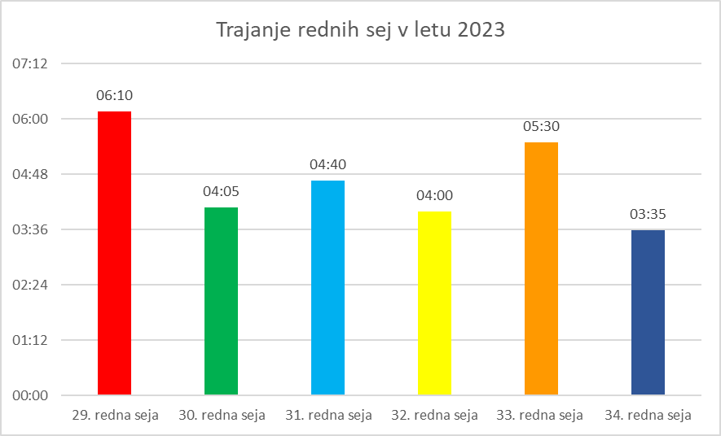

Skupno število obravnavanih zadev na vseh rednih sejah je bilo 159, pri čemer so bile nekatere od njih obravnavane na več zaporednih sejah ali zaradi vsebinske kompleksnosti ali zaradi odsotnosti člana sklopa, h kateremu je zadeva vsebinsko sodila. Na posamezni redni seji je bilo tako v povprečju obravnavanih okrog 25 vsebinskih zadev. Strokovni svet je v letu 2023 v zadevah rednega preverjanja strokovnosti sodnih izvedencev, sodnih cenilcev in sodnih tolmačev v 884 primerih potrdil izpolnjevanje pogoja strokovne usposobljenosti, v 82 zadevah pa je predlagal preverjanje z opravljanjem posebnega preizkusa strokovnosti.

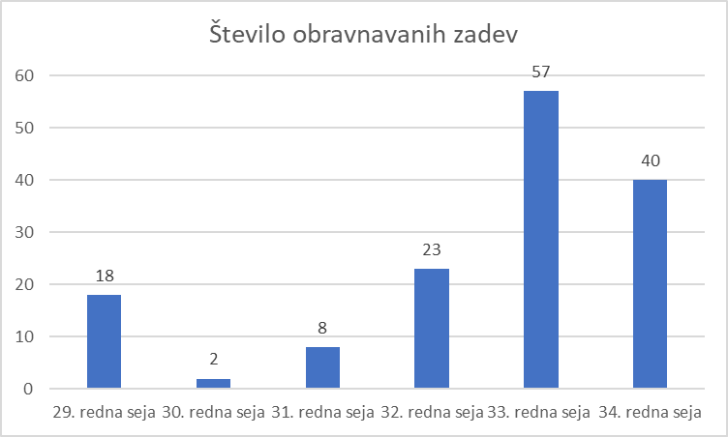

* + 1. *Udeležba na rednih sejah*

V letu 2023 se je rednih sej v povprečju udeležilo devet (9) članov Strokovnega sveta ter trije (3) namestniki članov Strokovnega sveta, pri čemer je en (1) namestnik sodeloval na treh sejah brez glasovalnih pravic, ker sta bila hkrati prisotna član in namestnik člana posameznega sklopa.

Predstavniki ministrstva, ki so Strokovnemu svetu na sejah nudili administrativno in tehnično pomoč, so bili prisotni na vseh rednih sejah Strokovnega sveta (2 osebi), sicer pa so bili predstavniki ministrstva prisotni na štirih (4) rednih sejah, pri čemer je bila na 31. redni seji prisotna tedanja državna sekretarka mag. Valerija Jelen Kosi.

|  |  |  |  |  |  |  |
| --- | --- | --- | --- | --- | --- | --- |
|  | 29. redna seja | 30. redna seja | 31. redna seja | 32. redna seja | 33. redna seja | 34. redna seja |
| člani | 6 | 8 (2 del seje) | 10 | 9 (2 del seje) | 9 (1 del seje) | 9 (2del seje) |
| namestniki članov | 3 (1 brez GP) | 2 (1 brez GP) | 3 (1 brez GP) | 2 | 4 | 3 |
| ostali | 1 | 0 | 1 | 0 | 0 | 0 |
| predstavnik sodstva | 1 | 0 | 1 | 1 | 1 | 1 |
| predstavniki MP | 2 (+2) | 1(+1) | 2(+2) | 0(+2) | 1(+2) | 0 (+2) |

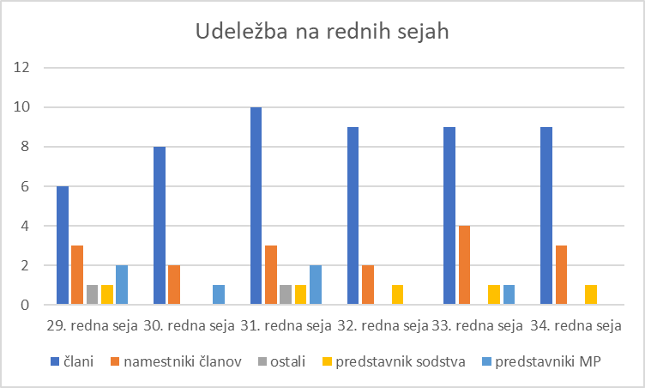

2.2. Dopisne seje

V letu 2023 je bili sklicana ena (1) dopisna seja (16. dopisna seja), na kateri je bilo obravnavanih 18 zadev.

# OBREMENJENOST POSAMEZNIH STALNIH in ZAČASNIH STROKOVNIH TELES PO ŠTEVILU IN VSEBINI OBRAVNAVANIH ZADEV

* 1. Seznam stalnih strokovnih teles s številom obravnavanih zadev v letu 2023



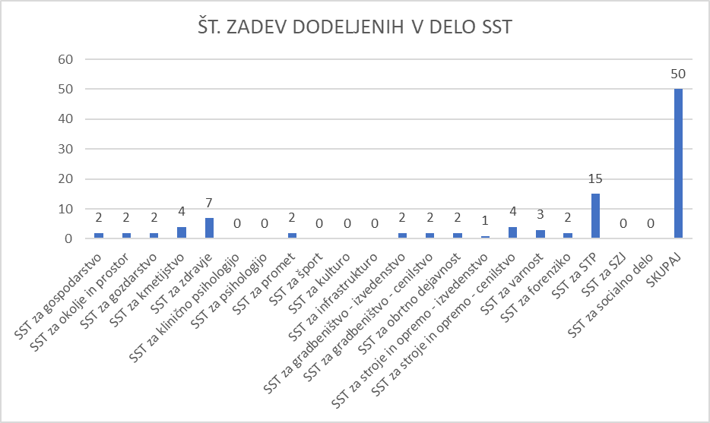

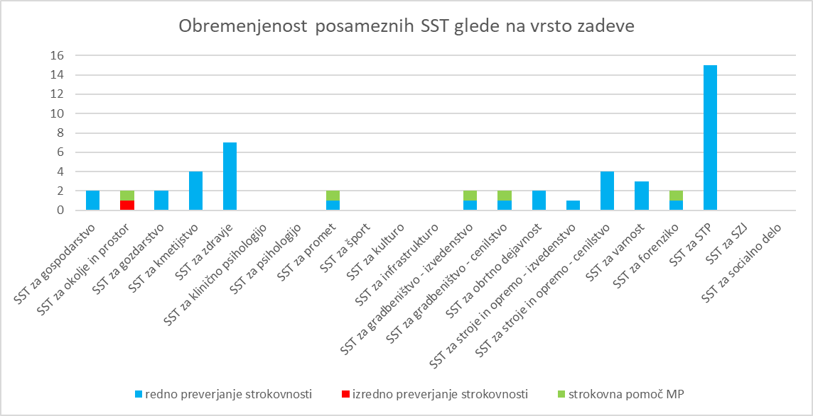

* 1. Število ustanovljenih začasnih strokovnih teles z opredelitvijo vsebine obravnavanih zadev

Strokovni svet je v letu 2023 ustanovil šestnajst (16) začasnih strokovnih teles, ki so opravila bodisi redno preverjanje strokovnosti bodisi pripravila mnenja v okviru strokovne pomoči v zvezi z posameznimi zadevami, ki se nanašajo na delo sodnih izvedencev, sodnih cenilcev in sodnih tolmačev na podlagi zaprosila ministrstva.

|  |  |  |
| --- | --- | --- |
| **LETO 2023** | **redno preverjanje strokovnosti** | **strokovna pomoč MP izredno** |
| **Vsebina po sklopih** | Sodno tolmačenje in prevodi  Gradbeništvo  Stroji in oprema  Forenzika  Infrastruktura | Okolje in prostor  Gradbeništvo  Kmetijstvo in gozdarstvo  Zdravje |
| **število ustanovljenih ZST** | **32** | **5** |

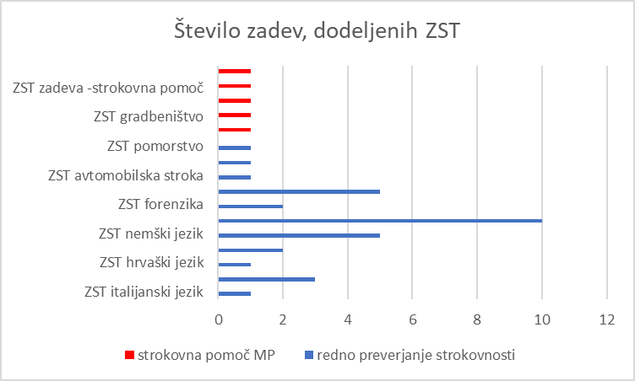

# SPREMLJANJE SISTEMSKIH, RAZVOJNIH IN STRATEŠKIH VPRAŠANJ S PODROČJA SODNEGA IZVEDENSTVA, SODNEGA CENILSTVA IN SODNEGA TOLMAČENJA

Strokovni svet je na vseh šestih rednih sejah v okviru točke dnevnega reda, ki se je nanašala na spremljanje stanja novele ZSICT ter novele Pravilnika o sodnih izvedencih, sodnih cenilcih in sodnih tolmačih (PSICT) spremljal normativno dejavnost ministrstva, pri čemer je bila 30. redna seja namenjena izključno obravnavi novele ZSICT.

* 1. Zakon o sodnih izvedencih, sodnih cenilcih in sodnih tolmačih

Strokovni svet je v začetku januarja 2023 v strokovno usklajevanje prejel drugi osnutek novele ZSICT-A, katere vsebina je bila obravnavna na januarski (29.) redni seji. Ministrstvo je razpravi podane pomisleke Strokovnega sveta ponovno preučilo in Strokovnemu svetu posredovalo tretji osnutek novele ZSICT v strokovno usklajevanje.

Strokovni svet je v začetku februarja na 30. redni seji obravnaval tretji osnutek predloga novele ZSICT-A ter podal pripombe k posameznim členom. Predsednik Strokovnega sveta je v marcu na ministrico naslovil elektronsko pošto, v kateri je med drugim apeliral na umestitev pravne podlage za ustanovitev zbornice SICT. Strokovni svet je v drugi polovici marca prejel delovno gradivo predloga novele ZSICT-A, ki bilo v strokovno usklajevanje poslano tudi drugim strokovnim deležnikom.

Strokovni svet je na 31. redni seji, na kateri je bila prisotna tudi tedanja državna sekretarka MP, mag. Valerija Jelen Kosi, na kratko razpravljal tudi o predlogu novele ZSICT-A, ki je bil v marcu posredovan v strokovno usklajevanje.

V septembru se je Strokovni svet na 33. redni seji seznanil, da bo novela posedovana v medresorsko usklajevanje in sočasno tudi v vednost Strokovnemu svetu, kar je bilo realizirano v enem mesecu po tej seji.

Na 34. redni seji je Strokovni svet apelira na ministrstvo, da naj prouči vse z njihove strani prejete pripombe ter jih upošteva pri pripravi novele zakona, pri čemer dodatno predlaga, da bi se Strokovni svet in ministrstvo v ta namen sestala v ožji sestavi. Po mnenju Strokovnega sveta namreč novela ZSICT ne vključuje bistvenih predlogov Strokovnega sveta.

* 1. Pravilnik o sodnih izvedencih, sodnih cenilcih in sodnih tolmačih

V zvezi s Pravilnikom o sodnih izvedencih, sodnih cenilcih in sodnih tolmačih (Pravilnik), je Strokovni svet v letu 2023 večkrat apeliral na ministrstvo glede povišanja tarife pravilnika vključno s spremembo višine zaradi rasti cen življenjskih potrebščin po 51. členu Pravilnika.

Strokovni svet je v juniju v strokovno usklajevanje prejel novelo Pravilnika, v oktobru pa je s strani ministrstva prejel odziv, do katerem se je ministrstvo opredelilo do prejetih pripomb.

Strokovni svet pri obravnavi vsebin, ki se nanašajo na plačilo sodnim izvedencem, cenilcem in tolmačem, ugotavlja, da prihaja do različnih tolmačenj tarifnega dela pravilnika s strani različnih sodišč, zato na ministrstvo apelira, da v zvezi s tarifo pripravi razlagalni dokument, saj bi se le na ta način zagotovili enako obravnava pri upoštevanju izdanih stroškovnikov.

# STROKOVNA MNENJA V POSTOPKIH IMENOVANJ, RAZREŠITEV TER DISCIPLINSKIH POSTOPKIH

Strokovni svet ima na podlagi 7. člena ZSICT vrsto pristojnosti, med drugim podaja tudi strokovna mnenja v postopih imenovanja sodnih izvedencev, sodnih cenilcev in sodnih tolmačev ter strokovna mnenja v disciplinskih in razrešitvenih postopkih že imenovanih sodnih izvedencev, cenilcev in tolmačev.

Strokovni svet v letu 2023 ni prejel nobenega zaprosila ministrstva, ki bi se nanašalo na postopke imenovanja sodnih izvedencev, sodnih cenilcev in sodnih tolmačev. Iz istega razloga tudi ni podal strokovnih mnenj v okviru disciplinskih in razrešitvenih postopkov, ki bi jih zoper posamezne sodne izvedence, sodne cenilce ali sodne tolmače vodilo ministrstvo.

# PREDLOGI IN POBUDE S PODROČJA SODNEGA IZVEDENSTVA, SODNEGA CENILSTVA IN SODNEGA TOLMAČENJA

Strokovni svet je na podlagi 7. člena ZSICT pristojen tudi za podajanje predlogov in pobud s področja sodnega izvedenstva, sodnega cenilstva in sodnega tolmačenja.

Člani Strokovnega sveta so sami ali v okviru društev, v katerih delujejo, ali preko Strokovnega sveta pristojnim organom s področja sodnega izvedenstva, cenilstva in tolmačenja podali **naslednje pobude**:

* predlog za zvišanje tarife, spremembe tarifnega sistema in uskladitve tarife z inflacijo;
* pobuda glede ocenjevanja vrednosti nepremičnin ob pridobitvi v postopkih od odmere davka od kapitala;
* pobuda glede predloga novele Zakona o katastru nepremičnin (DISCGEOS);
* pripombe na novelo ZFPPIPP-H (Združenje SICGRAS);
* pripombe na novelo PSICT v okviru strokovnega usklajevanja (Združenje SCIT, Združenje SICGRAS, Združenje SICOS, Združenje SCIT, DTPS, SZTPS, ZKPS);
* pobuda za sestanek Strokovnega sveta s sodišči prve stopnje glede sodelovanja sodišč in sodnih izvedencev, sodnih cenilcev in sodnih tolmačev;
* problematika priznavanja stopnje zahtevnosti izvedenskega mnenja oziroma cenitev s strani sodišč ter vlaganja pravnih sredstev zoper sklepe o plačilu;
* problematika štetja števila znakov v prevodih s stani sodišč;
* problematika priznavanja plačila za delo v primeru opravljanja pregleda za potrebe izdelave izvedenskega mnenja;
* problematika ocenjevanja po mednarodnih standardih ocenjevanja vrednosti (MSOV) ter dostopnost MSOV sodnim izvedencem in sodnim cenilcem, ki niso hkrati pooblaščeni ocenjevalci vrednosti, ter različnega obravnavanja sodnih izvedenec in cenilcev napram pooblaščenim ocenjevalcev vrednosti, ki pridobijo status pri Slovenskem inštitutu za revizijo;
* pobuda za spremembo 278. člena Sodnega reda glede izplačil sodnim izvedencem, cenilcem in tolmačem (DPTS);
* pobuda za spremembo neenotne prakse glede priznavanja potnih stroškov ter časa potovanja na sodišče in nazaj ter plačila sodne takse za vložitev pravnega sredstva;
* pobuda za sestanek društev, v katera so vključeni sodni tolmači, na temo ustanovitve zbornice.

Strokovni svet je v letu 2023 predlagal **ureditev tolmačenj naslednjih predpisov in členov predpisov**:

* tolmačenje 39. člena PSICT;
* tolmačenje 40. in 42. člena PSICT;
* tolmačenje 51. člena PSICT.

Strokovni svet je bil seznanjen z naslednjimi odgovori oziroma tolmačenji zakonodaje:

* s pojasnilom glede nezdružljivosti dejavnosti sodnih izvedencev ali sodnih cenilcev po   
  8. točki prvega odstavka 16. člena ZSICT;
* s  pojasnilom glede obračunavanja sodnega prevoda notarskega zapisa;
* s  pojasnilom glede davčne obravnave preplačila izvedenskih mnenj;
* z navodilom glede uporabe 43. člena PSICT glede preverjanja števila znakov v prevodu;
* s tolmačenjem 51. člena PSICT;
* s pojasnilom glede izdaje računa enoosebnih d.o.o. in sodnih izvedencev.

Z namenom reševanja specifičnih problematik je Strokovni svet v letu 2023 izvedel naslednje **sestanke**:

* sestanek za strokovno uskladitev opisa strokovnega področja psihologija, podpodročja psihologija družine (januar 2023);
* sestanek Strokovnega sveta s predstavniki prvostopenjskih sodišč ter predstavnika Vrhovnega sodišča Republike Slovenije glede obravnave dobrih in slabih praks s ciljem izboljšanja sodelovanja med sodišči ter sodnimi izvedenci, sodnimi cenilci in sodnimi tolmači (november 2023).

Strokovni svet se je v letu 2023 seznanil oziroma obravnaval naslednje problematike:

* seznanitev z dopisom Zbornice kliničnih psihologov Slovenije ter Društva psihologov Slovenije glede zainteresiranosti za udeležbo na strokovnem izobraževanju na temo prepoznavanja zgodnjih in prisilnih porok v romski skupnosti, ki jih bo organiziral Urad Vlade RS;
* seznanitev s poročili društev o opravljenih nadzorih v letu 2021 skladno s tretjim odstavkom 3. člena ZSICT, in sicer Društva SICOS, Društva SICGRAS, Združenja SICKMET in Slovenskega društva sodnih izvedencev in cenilcev za vrednotenje podjetij;
* seznanitev s stališčem vodje stalnega strokovnega telesa za tolmačenje in prevode glede ustreznosti izobraževanj, ki so organizirani s stani domačih ali tujih ponudnikov ter se jih udeležuje v živo ali na daljavo;
* seznanitev s stališčem ministrstva glede plačila za opravo revizije cenitvenih poročil sodne cenilke, ki jih je v skladu z notranjimi akti društva opravilo Združenje SICGRAS;
* pritožbe strank glede cenitev nepremičnin;
* pritožbe strank glede obravnave prošnje za opravo revizije cenitev s stani Združenja SICGRAS;
* seznanitev s problematiko starostne strukture sodnih izvedencev, sodnih cenilcev in sodnih tolmačev;
* seznanitev z evalvacijo ukrepov v zvezi s pomanjkanjem sodnih izvedencev v družinskih zadevah.

# POTRDITEV SPLOŠNIH IN POSAMIČNIH SMERNIC ZA IZDELAVO IZVEDENSKIH MNENJ, CENITEV IN TOLMAČENJ

Strokovni svet v letu 2023 ni prejel v potrditev novih smernic ali dopolnitev obstoječih.

# IZVEDENE AKTIVNOSTI GLEDE USTREZNOSTI NABORA STROKOVNIH PODROČIJ, STROKOVNIH PODPODROČIJ TER JEZIKOV V IMENIKU SODNIH IZVEDENCEV, SODNIH CENILCEV IN SODNIH TOLMAČEV

Strokovni svet je v letu 2023 nadaljeval z urejanjem strokovnih področij in podpodročij sodnega izvedenstva in cenilstva po sklopih. Uvrstitev strokovnih področij in jezikov sodnih izvedencev, cenilcev in tolmačev v sklope je določena na podlagi Pravilnika o uvrstitvi strokovnih področij in jezikov v posamezen sklop strokovnih področij in jezikov (Uradni list RS, št. 30/19), slednjega pa na predlog Strokovnega sveta izda minister, pristojen za pravosodje (peti odstavek 6. člena ZSICT).

V letu 2023 je Strokovni svet potrdil predlog seznama strokovnih podpodročij strokovnega področja medicine vključno z opisi. Strokovni svet je potrdil tudi predlog ureditve strokovnega področja psihologije, in sicer podpodročja klinične psihologije ter psihologije družine, vključno s pripravljenimi opisi. Prav tako so bili potrjeni opisi podpodročij strokovnega področja socialno delo ter vrednotenja podjetij strokovnega področja ekonomije. Podana so bila izhodišča za ureditev strokovnega področja gozdarstvo, promet (podpodročja raziskave prometnih nezgod), šport (smučanje in reševanje nesreč na smučiščih), umetnost, gradbeništvo, stroji in oprema, varnost in forenzika, v zvezi s katerimi se bodo odvijale nadaljnje aktivnosti.

Strokovni svet v letu 2023 ni dosegel zastavljenega cilja, ki je bil, da bi za večino strokovnih področij in podpodročij izvedenskega in cenilskega dela uredil umestitve strokovnih področij v ustrezne sklope, predlagal strokovno ustreznejše preimenovanje in razporeditev področij in podpodročij (ministrstvu podal predlog seznama po 14. členu ZSICT) ter potrdil njihove opise.

# DRUGO

Predsednik, član in namestnica člana Strokovnega sveta za sklop zdravje, sta se udeležila sestanka, ki ga je, z namenom zbližanja stališč glede opisov strokovnega podpodročja psihologija družine, v začetku leta organiziralo Ministrstvo za pravosodje.

V februarju 2023 so se predsednik in dva člana Strokovnega sveta, ki so skupaj predstavljali sodne izvedence, sodne cenilce in sodne tolmače, udeležili študijskega obiska predstavnikov Ministrstva za pravosodje Republike Hrvaške z namenom seznanitve z normativno ureditvijo področja sodnega izvedenstva, sodnega cenilstva in sodnega tolmačenja v Republiki Sloveniji.

Predsednik Strokovnega sveta je sodeloval na februarski zaprisegi novih sodnih izvedencev in sodnih tolmačev.